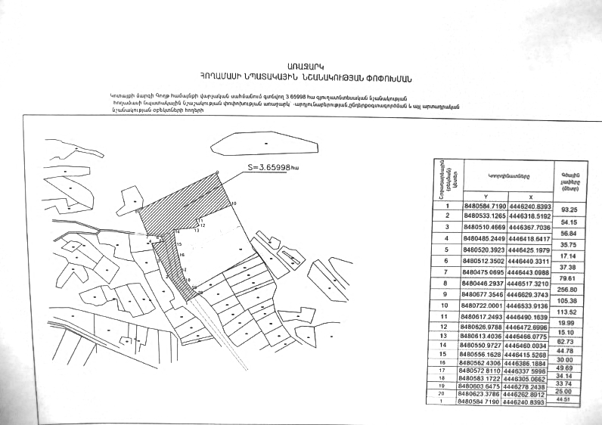
ՀՀ կառավարության 2012 թ. ----------------ի N --------- որոշման

ՀԱՅԱUՏԱՆԻ ՀԱՆՐԱՊԵՏՈՒԹՅԱՆ ԿՈՏԱՅՔԻ ՄԱՐԶԻ ԳՈՂԹ ՀԱՄԱՅՆՔՈՒՄ ՋԵՐՄԱՏԱՆ ԿԱՌՈՒՑՄԱՆ ԵՎ ԶԱՐԳԱՑՄԱՆ ՆԵՐԴՐՈՒՄԱՅԻՆ ԾՐԱԳԻՐ

ՀԱՅԱՍՏԱՆԻ ՀԱՆՐԱՊԵՏՈՒԹՅԱՆ ԿԱՌԱՎԱՐՈՒԹՅԱՆ
ԱՇԽԱՏԱԿԱԶՄԻ ՂԵԿԱՎԱՐ Դ . ՍԱՐԳՍՅԱՆԻՆ

